МИНОБРНАУКИ РОССИИ

Федеральное государственное бюджетное образовательное учреждение высшего образования

НИЖЕГОРОДСКИЙ ГОСУДАРСТВЕННЫЙ ТЕХНИЧЕСКИЙ

УНИВЕРСИТЕТ им. Р.Е.АЛЕКСЕЕВА

Институт радиоэлектроники и информационных технологий

ОТЧЕТ

по лабораторной работе №7

«Программируемый адаптер параллельного обмена КР580ВВ55А»

по дисциплине

Микропроцессорные системы

РУКОВОДИТЕЛЬ:

________________ Киселёв Ю.Н.__

(подпись) (фамилия, и.,о.)

СТУДЕНТЫ:

__________________ __Сухоруков В.А._

(подпись) (фамилия, и.,о.)

________________ ___Мосташов В.С.__

(подпись) (фамилия, и.,о.)

_____19-В-2_______

(шифр группы)

Работа защищена «___»____________

С оценкой ________________________

Нижний Новгород 2022

**Цель работы:**

* Изучить функциональные возможности программируемого адаптера параллельного обмена КР580ВВ55А, логику его работы и способы подключения к системной магистрали микро-ЭВМ.
* Уметь использовать типовые схемы включения и различные режимы работы БИС для решения конкретных задач.
* Приобрести и закрепить навыки программирования и работы с моделями БИС в симуляторе цифровых устройств кафедры ВСТ.

**Задание:**

Управление электродвигателем с применением контроллера КР580ВВ55 для связи с ЦП и ВУ.

К микро-ЭВМ по схеме л.р. 2 (с использованием некоторых элементов схемы к л.р.3) подключить ВВ55 и ЦАП (цифро-аналоговый преобразователь) для организации управления простым асинхронным электродвигателем.

Байт, вводимый с клавиатуры в микро-ЭВМ, определяет уровень электрического напряжения, поступающий на двигатель и, тем самым, определяет скорость вращения ротора. Начало запуска двигателя должно происходить по нажатию кнопки *Пуск*. Для связи с клавиатурой и ЦАП использовать каналы ВВ55.

**Вариант задания:**

c) Канал B для ввода данных из клавиатуры в режиме 1

e) Контроллер в общем с памятью адресном пространстве

h) вращение ротора в любую сторону

**Схема установки:**

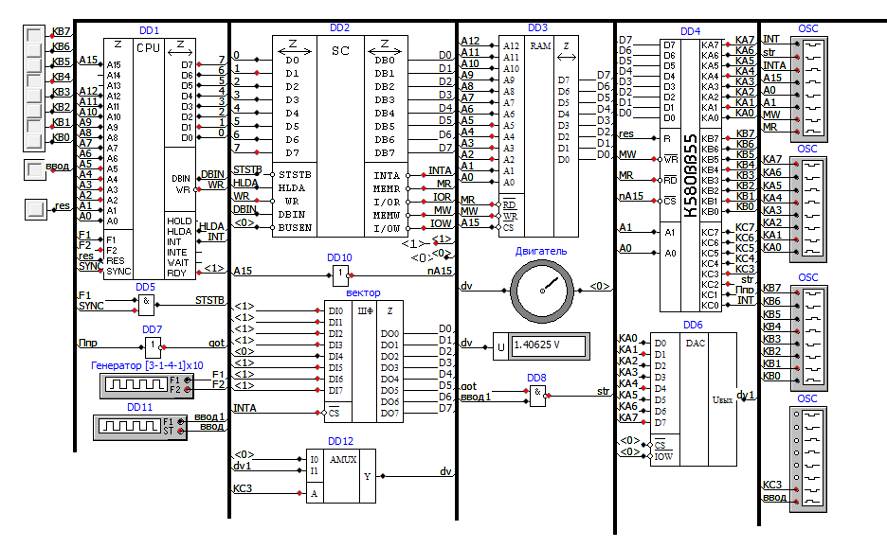

**Листинг исходного кода:**

; Секция заголовка

; вариант- ВВ55 в адр. пространстве памяти,

; канал В в реж.1 - квитированный ввод с клавы с прерыванием ЦП,

; канал А - реж.0 - вывод на ЦАП (-10в до +10в)

; ввод с клавы по кнопке ВВОД

org 0

jmp m1 ; на фоновую задачу

skip 28h ;переход к адресу 0028h

jmp m2 ; к ПП прерывания

:m1 ; основная прога

lxi sp, 0300h ;задали верш-у стека

;программирование ВВ55

mvi a,86h ;УС1=86h, А-вывод, B-ввод в режиме 1, С-вывод

sta 8003h ;

mvi a,05h ;УС2-разрешение формировать INT

sta 8003h ;

:m3

ei ; разрешение прерывания

nop

jmp m3

:m2 ; ПП обслуживания прерывания

lda 8001h ; чтение порта В

sta 8000h ; запись в порт А

mvi a,07h ; УС2 для установки С3 в 1

sta 8003h ;С3=1 на двигатель подано напряжение с ЦАП

ei

ret

**Временные диаграммы:**

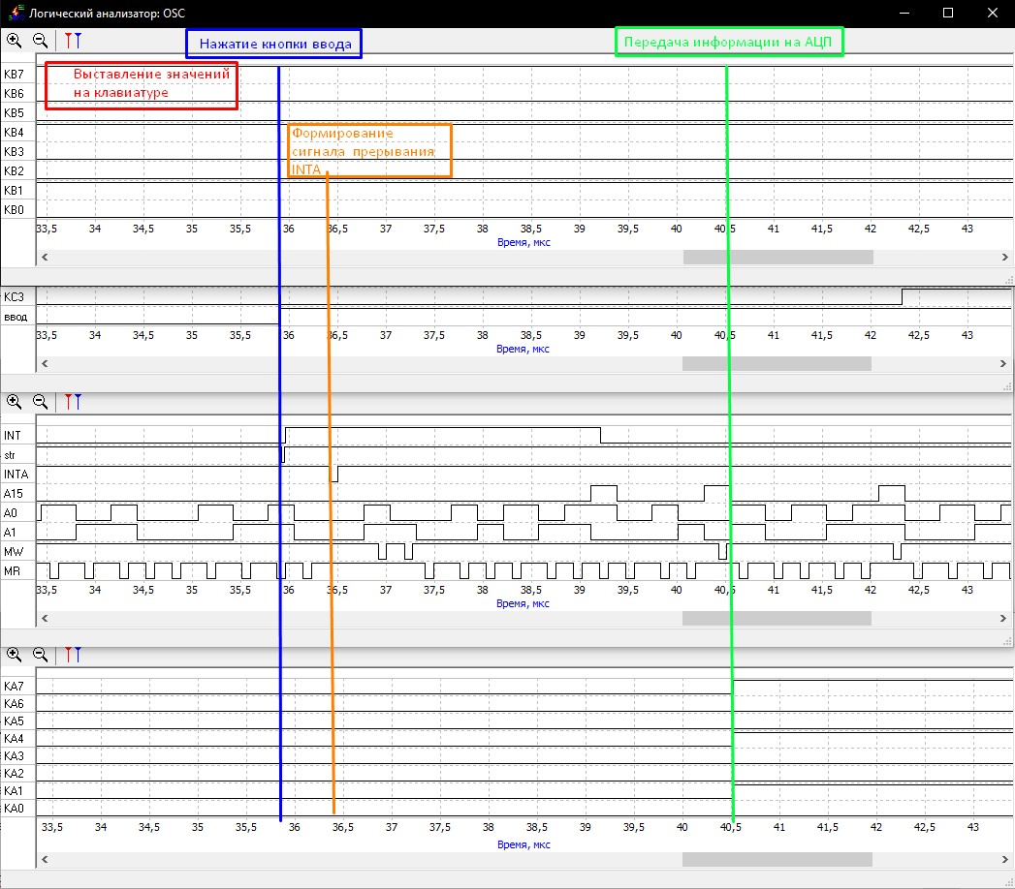

|  |  |
| --- | --- |
| Сигнал | Назначение |
| КА7-КА0 | Информационный канал А адаптера КР580ВВ55А. |
| КВ0-КВ7 | Информационный канал В адаптера КР580ВВ55А. |
| КС0-КС7 | Информационный канал С адаптера КР580ВВ55А. |
| Ввод | Сигнал ввода информации с клавиатуры. |
| INT | Сигнал запроса прерывания от адаптера КР580ВВ55А. |
| str | Строб байта состояния адаптера КР580ВВ55А. |
| INTA | Сигнал подтверждения прерывания от процессора микро ЭВМ. |
| А15 | Адрес ЦП микро ЭВМ. Подается на вход CS адаптера КР580ВВ55А. |
| A1, A0 | Младшие разряды адреса адаптера КР580ВВ55А. |
| MW | Запись информации. Подаётся на вход WR адаптера КР580ВВ55А. |
| MR | Чтение информации. Подаётся на вход RD адаптера КР580ВВ55А. |

**Вывод:**

В результате выполнения лабораторной работы были получены знания о функциональных возможностях программируемого адаптера параллельного обмена КР580ВВ55А, логику его работы и способы подключения к системной магистрали микро-ЭВМ. Были получены умения использования типовых схем включения и различные режимы работы БИС Были приобретены и закрепить навыки программирования и работы с моделями БИС в симуляторе цифровых устройств кафедры ВСТ.